ФЕДЕРАЛЬНОЕ АГЕНСТВО ПО ЗДРАВООХРАНЕНИЮ
И СОЦИАЛЬНОМУ РАЗВИТИЮ РОССИЙСКОЙ ФЕДЕРАЦИИ.
ГОУ ВПО «СЕВЕРНЫЙ ГОСУДАРСТВЕННЫЙ МЕДИЦИНСКИЙ
УНИВЕРСИТЕТ»
ИНСТИТУТ МЕНЕДЖМЕНТА

Кафедра автоматизированной обработки информации и телемедицины

КУРСОВАЯ РАБОТА
по дисциплине
«Проектирование информационных систем»
на тему:
«Проектирование АИС по учету продаж бытовой техники»

Студента
Номер личного дела ДЭ07071
Специальность: 080801 «Прикладная
информатика в экономике»
Курс 4
Форма обучения очная
Руководитель: Гундарь Анна
Васильевна

Архангельск 2011

Содержание
Ведение……………………………………………………………………………3
Цель работы и задачи…………………………………………………………...5
1. Построение функциональной модели бизнес-процесса «Продажа бытовой техники»……………………………………………………………….6
1.1. Описание бизнес-процесса «Продажа бытовой техники»…………………6
1.2. Диаграмма действий бизнес-процесса «Продажа бытовой техники»……7
1.3. Модель IDEF0 бизнес-процесса «Продажа бытовой техники»………….10
1.4. Модель DFD бизнес-процесса «Продажа бытовой техники»……………11
1.5. Модель IDEF 3 бизнес-процесса «Продажабытовой техники»………….12
2. Постановка задачи по проектированию АРМ менеджера по работе с клиентами……………………………………………………………………….13
2.1. Организационно-экономическая сущность задачи……………………….13
2.2. Описание исходной информации………………………………………….13
2.3. Описание контроля исходной информации………………………………15
2.4. Описание результатной информации……………………………………..15
2.5. Описание контроля результатной информации………………………….17
2.6. Описание условно постоянной информации……………………………..17
2.7. Описание алгоритма решения задачи……………………………………..17
3. Описание программного продукта……………………………………….18
3.1. Инструкция по эксплуатации………………………………………………18
Заключение……………………………………………………………………...23
Список используемой литературы…………………………………………..24
Приложения…………………………………………………………………….25

Введение
Информационная система (ИС) – система, предназначенная для сбора, передачи, обработки, хранения и выдачи информации для достижения поставленной цели.
ИС ориентированы на конечного пользователя. ИС обязана обладать простым, удобным, легко усваиваемым интерфейсом, который должен предоставить конечному пользователю все необходимые для его работы функции, но в то же время не дать ему возможность выполнять какие-то лишние действия.
Составной частью информационной системы является автоматизированное рабочее место персонала.
Автоматизированное рабочее место (АРМ) это место пользователя-специалиста той или иной профессии, оборудованное средствами, необходимыми для автоматизации выполнения им определенных функций (ПК, дополняемый по мере необходимости другими вспомогательными электронными устройствами: дисковыми накопителями, печатающими устройствами и т.д).
Принципы создания любых АРМ должны быть общими:
1). Системность. АРМ рассматриваются как системы, структура которых определяется функциональным назначением.
2). Гибкость. Система приспособлена к возможным перестройкам, благодаря модульности построения всех подсистем и стандартизации их элементов.
3). Устойчивость. Система АРМ должна выполнять основные функции независимо от воздействия на нее внутренних и внешних возмущающих факторов.
4). Эффективность. АРМ следует рассматривать как интегральный показатель уровня реализации приведенных выше принципов, отнесенного к затратам на создание и эксплуатацию системы.
Структура АРМ - это совокупность его подсистем и элементов. К обеспечивающим системам в первую очередь следует отнести:
Техническое обеспечение - представляет собой комплекс технических средств (средства телефонной связи, средства коммуникаций для связи различных АРМ в сетях), основой которого служит профессиональный персональный компьютер, предусматривающий работу специалиста без посредников.
Информационное обеспечение - это массивы информации, хранящиеся в локальных базах данных. Управление ею осуществляется с помощью программной системы управления базами данных, которая производит запись информации, поиск, считывание, корректировку и решение информационных задач.
Организационное обеспечение включает средства и методы организации функционирования, совершенствования и развития АРМ, а также подготовки и повышения квалификации кадров.
Программное обеспечение состоит из системного программного обеспечения и прикладного. Основой системного обеспечения является операционная система и системы программирования, например, алгоритмический язык Basic. Системные программы обеспечивают рациональную технологию обработки информации.
АРМ могут быть индивидуальными, групповыми, коллективными. Применительно к групповым и коллективным АРМ в целях эффективного функционирования системы ЭВМ - специалистам необходимо ужесточить требования к организации работы АРМ и чётко определить функции администрирования в такой системе. Система АРМ, являющаяся человеком - машиной, должна быть открытой, гибкой, приспособленной к постоянному развитию и совершенствованию.
Задачи, решаемые на АРМ, условно можно разделить на информационные и вычислительные.
К информационным задачам относятся кодирование, классификация, сбор, структурная организация, корректировка, хранение, поиск и выдача информации.
Вычислительные задачи являются как формализуемыми, так и не полностью формализуемыми. Формализуемые задачи решаются на базе формальных алгоритмов и делятся на две группы: задачи прямого счета и задачи на основе математических моделей. Задачи прямого счета решаются с помощью простейших алгоритмов.
Таким образом, преимущество состоит в том, что при появлении АРМ упростилось хранение, поиск, а так же появилось больше возможностей обработки информации. Проделанная работа по внедрению АРМ увеличила скорость выполнения работ, а так же поиск необходимой, среди всей информации.
Цель работы и задачи
Целью курсовой работы является разработка и проектирование автоматической информационной системы для учета продаж бытовой техники для автоматизации документооборота. При написании курсовой работы были поставлены следующие задачи:
- Обследование предметной области учёта продаж бытовой техники, изучение и диагностический анализ структуры учёта продаж бытовой техники.
- Выявление бизнес-процесса продаж бытовой техники.
- Построение диаграммы действий бизнес-процесса, которая показывает участников процесса, выполняемые каждым участником операции и взаимосвязь между ними.
- Разработка постановки задачи «Продажа бытовой техники».
- Проектирование форм входных и выходных документов.
- Проектирование классификаторов экономической информации.
- Составление инструкции пользователя по эксплуатации разработанного программного продукта
1.ПОСТРОЕНИЕ ФУНКЦИОНАЛЬНОЙ МОДЕЛИ БИЗНЕС-ПРОЦЕССА «ПРОДАЖА БЫТОВОЙ ТЕХНИКИ»
1.1 Описание бизнес-процесса «Продажа бытовой техники».
1. Менеджер отдела продаж ежедневно оформляет заявки клиентов на покупку бытовой техники в соответствии с прайс-листом. Заявка регистрируется в журнале заявок.
2. После оформления заявки менеджер отдела продаж выставляет счёт клиенту. Счёт регистрируется в реестре счетов.
3. Бухгалтер ежедневно получает и обрабатывает приходные кассовые ордера и выписки банка, содержащие сведения о поступлении денежных средств в кассу или на расчётный счёт организации. На основании этих документов бухгалтер определяет оплаченные счета и делает отметку об оплате счета в реестре счетов.
4. Менеджер отдела продаж ежедневно контролирует поступление платежей от клиентов. Если срок оплаты по заявке истёк, а платежи не поступили, то менеджер делает отметку о недействительности заявки в журнале заявок.
5 Менеджер отправляет данные в виде счёта о покупке продавцу консультанту.
6. Продавец консультант на основании счета выписывает товарную накладную на оплаченный товар, затем проверяет товар на качество и комплектность, выписывает (заполняет) гарантийный талон на приобретенный товар и выдает товар покупателю.
7. В конце каждого месяца менеджер на основании журнала заявок формирует сводку о количестве поступивших заявок на каждую модель бытовой техники.

1.2. Диаграмма действий бизнес-процесса «Продажа бытовой техники»

Менеджер отдела продаж Бухгалтер Продавец-консультант

Обработка приходных
Кассовых ордеров и выписок банка
Заявка
Оформление заявки клиентов

Журнал заявок
Регистрация заявки

Определение оплаченных счетов

Выставление счета
Счет
Реестр счетов
Отметка об оплате

Реестр счетов
Регистрация счета

Товарная накладная
Оформление товарной накладной на оплаченный товар
Контроль поступивших платежей

Счет не оплачен
(срок истек)
Счет оплачен

Выдача товара
Отметка об оплате
Гарантийный талон
Отметка о недействительности заявки
Журнал заявок

Формирование сводки о количестве заявок
Сводка

1.1 Таблица операций бизнес-процесса и таблица документов
Таблица 1.
Операции бизнес-процесса «Продажа бытовой техники»
Операция | Исполнитель | Периодичность | Входящие документы | Исходящий документ | Примечание
Оформление заявки | Менеджер отдела продаж | Ежедневно | Прайс-лист | Заявка
Регистрация заявки | Менеджер отдела продаж | Ежедневно | Заявка | Журнал заявок
Выставление счета | Менеджер отдела продаж | Ежедневно | Заявка | Счет
Регистрация счета | Менеджер отдела продаж | Ежедневно | Счет | Реестр счетов
Получение и обработка приходных кассовых ордеров и выписок банка | Бухгалтер | Ежедневно
Определение оплаченных счетов | Бухгалтер | Ежедневно | Приходный кассовый ордер,  выписка банка
Формирование отметки об оплате | Бухгалтер | Ежедневно | Приходный кассовый ордер,  выписка банка | Реестр счетов
Контроль поступления платежей | Менеджер отдела продаж | Ежедневно | Реестр  счетов
Отметка об оплате | Менеджер отдела продаж | Ежедневно | Реестр  счетов | Журнал заявок | Если счет оплачен
Отметка о недействительности заявки | Менеджер отдела продаж | Ежедневно | Реестр  счетов | Журнал заявок | Если срок оплаты по заявке истек, а платежи не поступили
Оформление товарной накладной на оплаченный товар | Продавец консультант | Счет | Оплаченный счёт | Товарная накладная
Выдача товара | Продавец консультант | Ежедневно |  | Гарантийный талон
Формирование сводки | Менеджер отдела продаж | Ежемесячно | Журнал заявок | Сводка

Таблица 2.

Документы бизнес-процесса «Продажа бытовой техники»
Составляемый документ | Операция | Исполнитель | Периодичность | Документ-основание | Примечание
Заявка | Оформление заявки | Менеджер отдела продаж | Ежедневно | Прайс-лист
Журнал заявок | Регистрация заявки;  Отметка об оплате или недействительности заявки | Менеджер отдела продаж;  Менеджер отдела продаж | Ежедневно  Ежедневно | Заявка;  Реестр счетов
Счет | Выставление счета | Менеджер отдела продаж | Ежедневно | Заявка
Реестр счетов | Регистрация счета;  Формирование отметки об оплате | Менеджер отдела продаж; Бухгалтер | Ежедневно  Ежедневно | Счет;  Приходный кассовый ордер и выписка банка
Товарная накладная | Оформление товарной накладной на оплаченный товар | Продавец консультант | Ежедневно | Счет
Гарантийный талон | Выдача товара | Продавец консультант | Ежедневно
Сводка о количестве заявок | Формирование сводки о количестве заявок | Менеджер отдела продаж | Ежемесячно | Журнал заявок

1.3. Модель IDEF0 бизнес-процесса «Продажа бытовой техники»

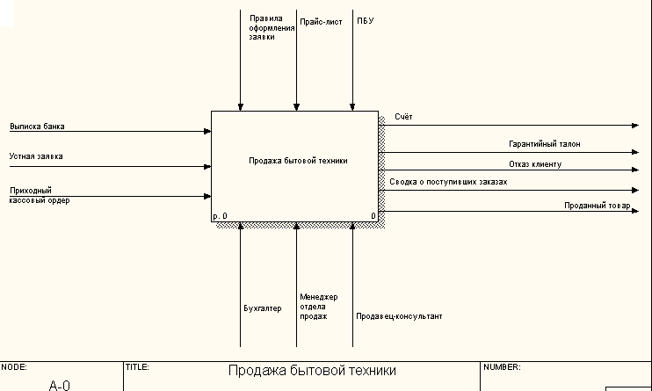

Рис 1.Контекстная диаграмма.

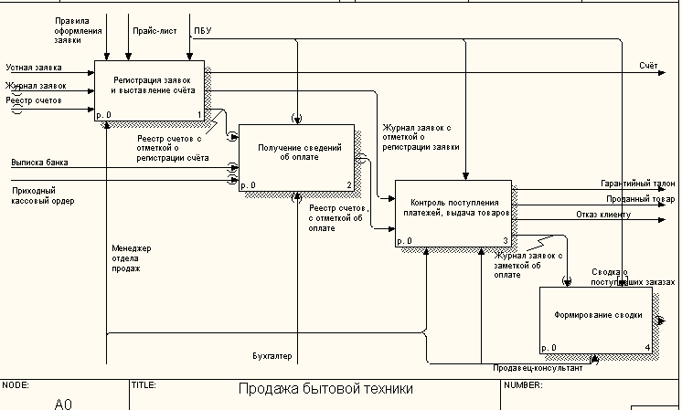

Рис 2. Первый уровень детализации контекстной диаграммы

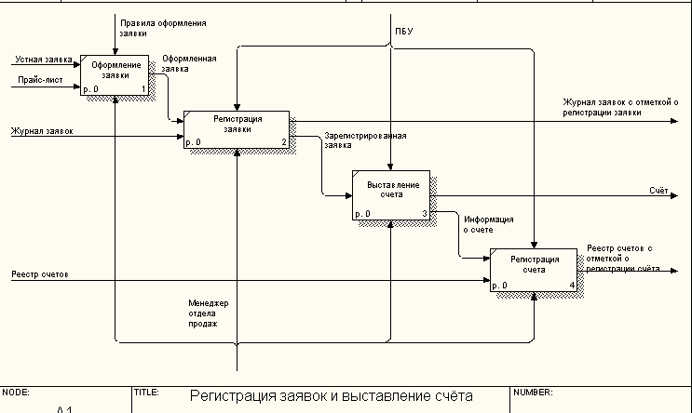

Рис 3. Второй уровень детализации контекстной диаграммы

1.4. Модель DFD бизнес-процесса «Продаж бытовой техники»
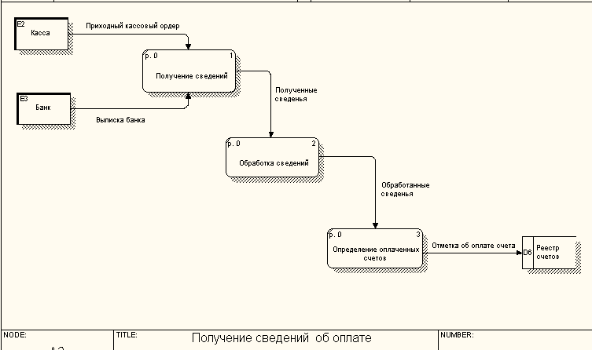

Рис 4. Первый уровень детализации контекстной диаграммы

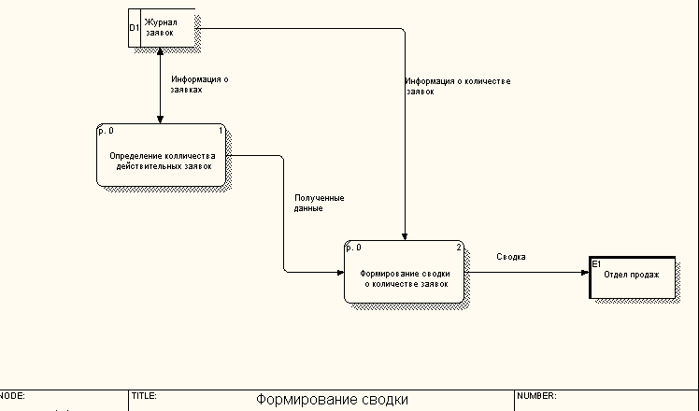

Рис 5. Второй уровень детализации диаграммы

1.5. Модель IDEF3 бизнес-процесса «Продаж бытовой техники

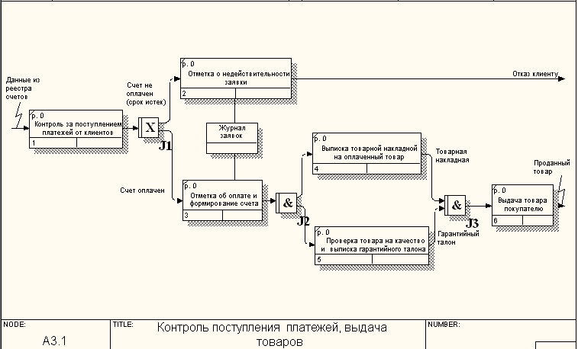

Рис 6. Первый уровень детализации контекстной диаграммы
2. ПОСТАНОВКА ЗАДАЧИ ПО РАЗРАБОТКЕ И ПРОЕКТИРОВАНИЮ АРМ МЕНЕДЖЕРА ПО РАБОТЕ С КЛИЕНТАМИ

2.1. Организационно-экономическая сущность задачи
Наименование задачи – «Обработка данных продаж бытовой техники».
Цель задачи разработка и проектирование автоматической информационной системы для учета продаж бытовой техники для автоматизации документооборота.
Периодичность решения – ежемесячно.
Срок выполнения задачи – дата расчета – 2 число следующего месяца.
Информационная связь с другими задачами – результаты решения задачи используются специалистами, главным бухгалтером, директором, администратором.
2.2. Описание исходной информации
Исходной информацией для решения задачи «Обработка данных продаж бытовой техники» является:
-Журнал заявок (Приложение 1,2)
-Заявка (Приложение 3,4)

-Товарная накладная (Приложение 5,6)

Характеристика исходной информации приведена в таблице 3.
Таблица 3.
Характеристика исходной информации
Наименование информации | Общая характеристика информации | Источники информации | Сроки сбора информации | Способ поступления
Журнал заявок | Текущая информация | Менеджер отдела продаж | Ежедневно | Канал связи
Заявка | Текущая информация | Менеджер отдела продаж | Ежедневно | Канал связи
Товарная накладная | Текущая информация | Продавец-консультант | Ежедневно | Канал связи

Используемым исходным данным для решения задачи присваиваются идентификаторы, приведенные в таблицах 4-6.
Таблица 4
Идентификаторы документа «Журнал заявок»
Наименование реквизита | Идентификатор | Разрядность | Примечание
Номер | NOMER | 999999
Номер производителя | NOMER_PR | 99
Код покупателя | KOD_POKU | 99
Сумма | SUMMA | 99999

Таблица 5
Идентификаторы документа «Заявка»

Наименование реквизита | Идентификатор | Разрядность | Примечание
Номер наименования | NOMER_NAIM | 99
Наименование | NAIMENOVANIE | А(14)
Cумма | SUMMA | 99999
Кол-во | KOL | 99
Цена | CENA | 9999
Итого | ITOGO | 9999 | Руб.

Таблица 6
Идентификаторы документа «Товарная накладная»
Наименование реквизита | Идентификатор | Разрядность | Примечание
Номер техники | NOMER_TECH | 9999
Дата выпуска | DATA_VYPU. | 99.99.99
Номер производителя | NOMER_PR | 99
Кол-во | KOL | 99
Цена | CENA | 9999
Гарантия | GARANTIYA | 99

2.3. Описание контроля исходной информации
Документ «Журнал заявок»
Контроль соответствия реквизитов «Номер», «Номер производителя», «Код покупателя», «Сумма» списку значений базы данных;
.
Документ «Заявка»
Контроль соответствия реквизитов «Номер наименования», «Наименование», «Сумма» , «Кол-во на складе», «Цена» списку значений базы данных;
Документ «Товарная накладная»
Контроль соответствия реквизитов «Номер техники», «Дата выпуска», «Номер производителя», «Кол-во», «Цена», «Гарантия» списку значений базы данных;

2.4. Описание результатной информации
Результатной информацией для решения задачи является:
-Счёт (Приложение 7,8)
-Гарантийный талон (Приложение 9,10)
-Сводка о количестве заявок (Приложение 11,12)

Характеристика результатной информации приведена в таблице 7.
Таблица 7

Наименование информации | Потребитель информации | Периодичность передачи информации | Способ передачи
Счёт | Продавец-консультант | Ежедневно | Канал связи
Гарантийный талон | Продавец-консультант | Ежедневно | Канал связи
Сводка о количестве заявок | Менеджер отдела продаж | Ежемесячно | Канал связи

Таблица 8
Идентификаторы документа «Счёт»
Наименование реквизита | Идентификатор | Разрядность | Примечание
Номер | NOMER | 999999
Дата | DATA | 99.99.99
Cумма | SUMMA | 99999
Номер покупателя | NOMER_POKU | 99
Итого |  |  | Руб.

Таблица 9

Идентификаторы документа «Гарантийный талон»
Наименование реквизита | Идентификатор | Разрядность | Примечание
Номер | NOMER | 999999
Дата | DATA | 99.99.99
Имя покупателя | NAME_POKU | А(12)
Фамилия | FAM | А(11)
Имя сотрудника | NAME_ | A(12)
Фамилия сотрудника | FAM | A(12)
Цена | CENA | 9999
Наименование | NAIMENOVANIE | А(14)

Таблица 10
Идентификаторы документа «Сводка о количестве заявок»
Наименование реквизита | Идентификатор | Разрядность | Примечание
Номер | NOMER | 99
Имя | NAME | A(11)
Фамилия | FAM | А(12)
Наименование | NAIMENOVANIE | А(12)
Цена | CENA | 9999
Кол-во | KOL | 99
2.5. Описание контроля результатной информации
Документ «Счёт»
Логический контроль соответствия реквизитов «Номер», «Дата», «Сумма», «Номер покупателя».
Арифметический контроль реквизитов «Сумма».
Документ «Гарантийный талон»
Логический контроль соответствия реквизитов «Номер», «Дата», «Имя покупателя», «Фамилия», «Имя сотрудника», «Фамилия сотрудника», «Цена», «Наименование».
Арифметический контроль реквизитов «Цена».
Документ «Сводка о количестве заявок»
Логический контроль соответствия реквизитов «Номер», «Имя», «Фамилия», «Наименование », «Цена», «Кол-во».
Арифметический контроль реквизитов «Кол-во».
2.6. Описание условно-постоянной информации
В качестве условно-постоянной информации, используемой при решении задачи по разработке и проектированию АРМ менеджера по работе с клиентами, являются следующие реквизиты:
-Правила оформления заявки
-Прайс-лист(Приложение 13,14)
-ПБУ(Положение по Бухгалтерскому Учёту)
2.7. Описание алгоритма решения задачи
Решение задачи по разработке и проектированию АРМ менеджера по работе с клиентами выполняется по следующему алгоритму:
  - Документ «Счёт »
ИТОГО (общая стоимость)

3. ОПИСАНИЕ ПРОГРАММНОГО ПРОДУКТА
3.1. Инструкция по эксплуатации
Данная инструкция предназначена для того, чтобы ускорить работу пользователя с информационной системой. ИС обладает простым, удобным интерфейсом, который предоставляет конечному пользователю все необходимые для его работы функции.
Чтобы пользователь мог перейти к необходимому документу (заполненному или его бланку) или к формам для заполнения документов существует главная форма, на которой расположены кнопки «Формы для заполнения документов», «Бланки документов», «Документы».
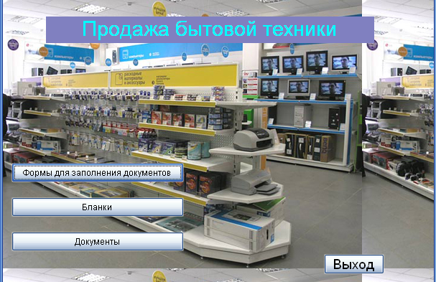
Рис. 7 Главная форма
Нажав на кнопку «Формы для заполнения документов», переходим к списку форм, с помощью которых можно заносить данные о клиентах (ФИО, адрес, контактные телефоны), предоставляемых услугах (перечень услуг, стоимость товара), а так же данные о совершенных сделках, принятых заказах и т. д.

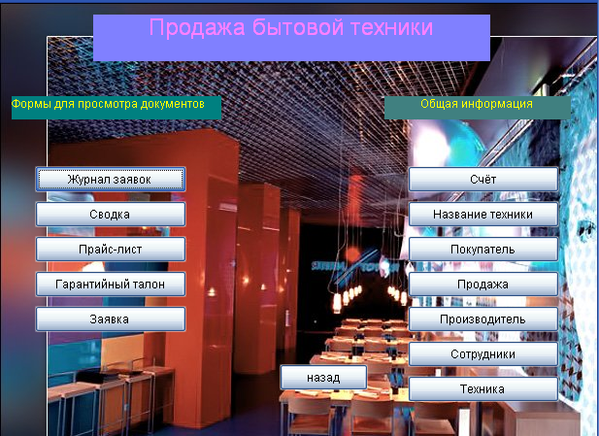
Рис 8 «Формы для заполнения документов»
Чтобы перейти обратно к главной форме – нужно нажать кнопку «Назад».
Принцип работы рассмотрим на примере формы «Журнал заявок» (рисунок 9).
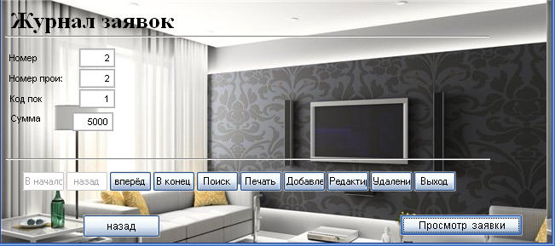
Рис. 9 Форма «Журнал заявок»

На форме находятся кнопки, с помощью которых пользователь может добавлять новые данные, которые автоматически заносятся в таблицу. Также пользователь может посмотреть форму заявки представленную на рис.10
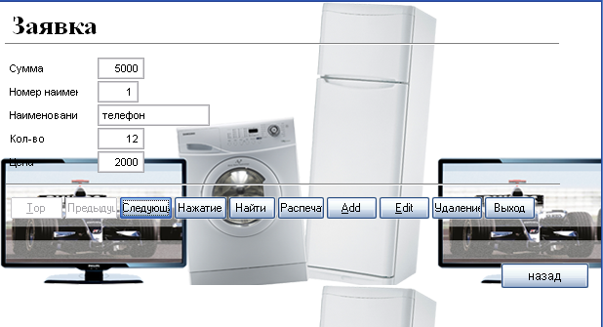
Рис. 10 Форма «Заявка»

Аналогично проходит работа с другими формами:
1). «Сводка о количестве заявок»,
2). «Прайс-лист»,
3). «Гарантийный талон»,
4). «Счёт».
Чтобы перейти форме с бланками документов, нужно нажать кнопку «Бланки» на главной форме, а перейти обратно к главной форме – нажать кнопку «Назад». Аналогично через главную форму можно перейти к форме «Бланки документов».

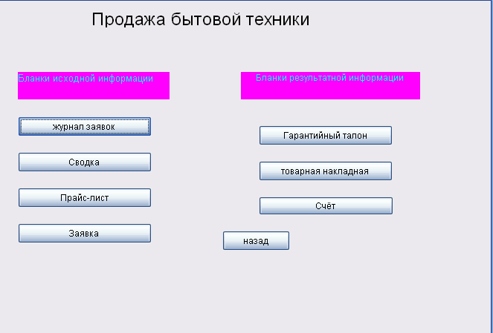
Рис. 11 Форма «Бланки документов»

На форме «Бланки документов» представлены следующие документы:
1. Журнал заявок;
2. Сводка;
3. Прайс-лист;
4. Заявка»;
5. Гарантийный талон;
6. Товарная накладная;
7. Счёт;
Чтобы перейти к необходимому бланку документа, нужно нажать кнопку, соответствующую названию бланка документа.

Аналогично через главную форму можно перейти к форме «Документы».

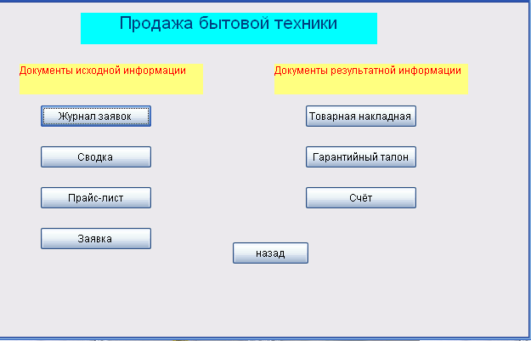
Рис. 12 Форма «Документы»
На форме «Документы» представлены следующие документы:
1. Журнал заявок;
2. Сводка;
3. Прайс-лист;
4. Заявка»;
5. Гарантийный талон;
6. Товарная накладная;
7. Счёт;

Заключение

По результатам проделанной работы можно сделать следующие выводы.
Для достижения главной цели были выполнены поставленные задачи. В итоге получилось приложение автоматизации обработки информации. Оно позволяет просматривать информацию, хранящуюся в базе данных, также предусмотрена возможность добавления, редактирования и удаления записей, а также реализация выходных документов с помощью отчетов
Разработанная база данных, позволяет снизить затраты времени и существенно облегчает формирование результатных документов.
Также следует отметить, что спроектированная система не является совершенной, т.к. в ней содержится небольшой объем информации. В перспективе можно увеличить объем информации и модернизировать в соответствии с этим форму приложения с добавлением новых элементов управления.

Список используемой литературы

1. Мусина Т.В. Visual Foxpro 8.0. Учебный курс - К.: ВЕК+, СПб.: КОРОНА принт, К.: НТИ, 2004. - 464с.
2. Омельченко Л.Н. Самоучитель Visual Foxpro 8. - СПб.: БХВ-Петербург, 2003. - 688 с: ил.
3. Черемных С.В. Моделирование и анализ систем. IDEF-технологии: практикум / Черемных С.В., Семенов И.О., Ручкин В.С. - М.: Финансы и статистика, 2006. - 192с.: ил. - (Прикладные информационные технологии).
4. Теория экономических информационных систем. Электронный учебно-методический комплекс, 2006-2009 Миндалёв И.В., КрасГАУ
5. Visual FoxPro 9.0, Лебедев А. Н. – М.: НТ Пресс, 2005
6. http://www.nilksa.ru

Приложение 1.
Макет формы документа: " Журнал заявок "
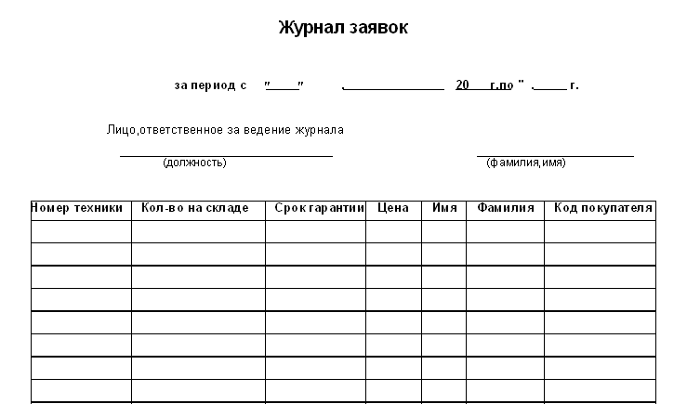

Приложение 2
Образец заполнения документа: " Журнал заявок "
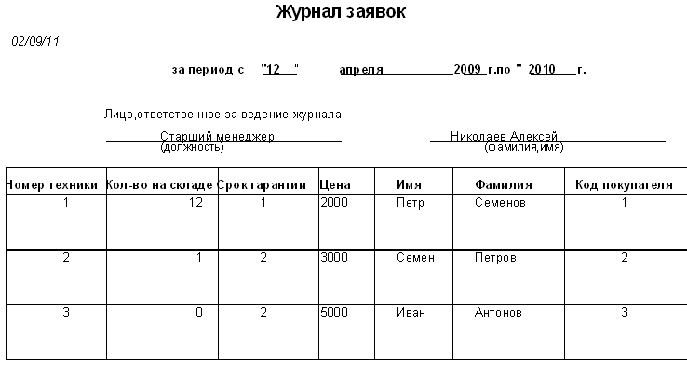

Приложение 3
Макет формы документа: " Заявка "
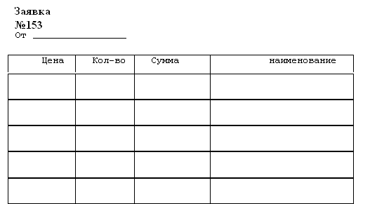

Приложение 4

Образец заполнения документа: " Заявка "

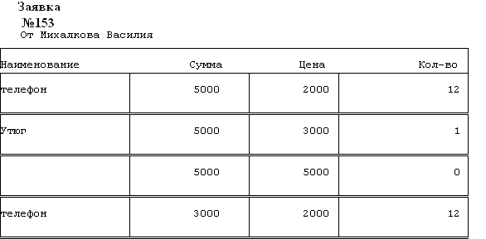

Приложение 5

Макет формы документа: " Товарная накладная "
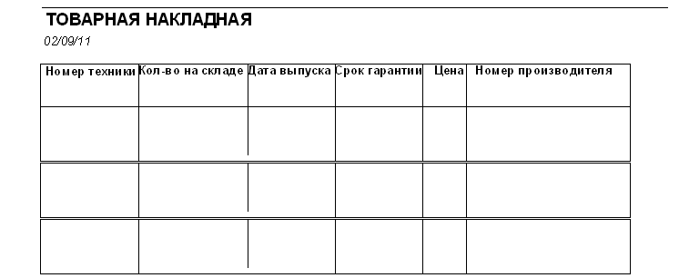

Приложение 6

Образец заполнения документа: " Товарная накладная "

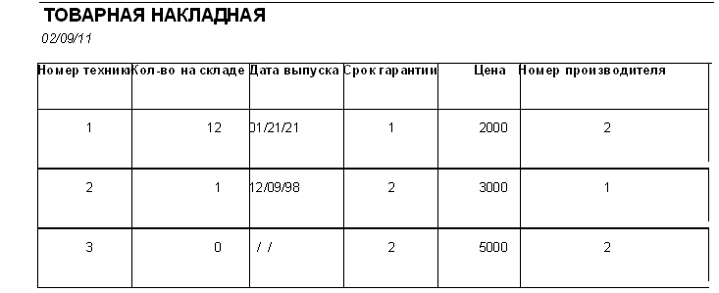

Приложение 7
Макет формы документа: " Счёт "

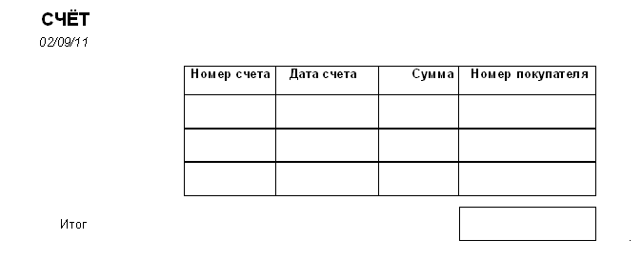

Приложение 8
Образец заполнения документа: " Счёт "

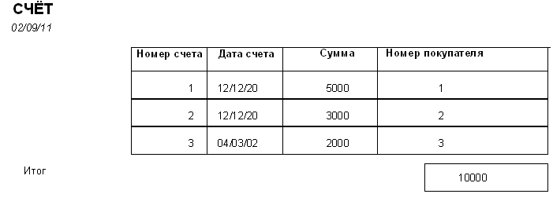

Приложение 9

Макет формы документа: " Гарантийный талон "

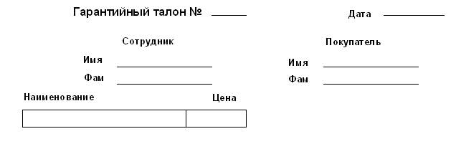

Приложение10

Образец заполнения документа: " Гарантийный талон "

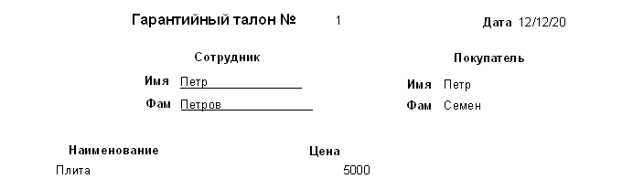

Приложение 11

Макет формы документа: " Сводка о количестве заявок "

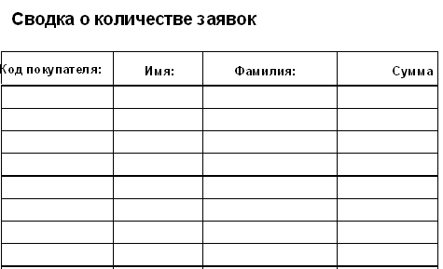
Итог

Приложение 12

Образец заполнения документа: " Сводка о количестве заявок "
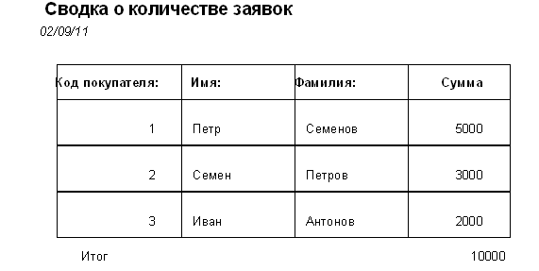
1000

Приложение 13

Макет формы документа: " Прайс-лист "
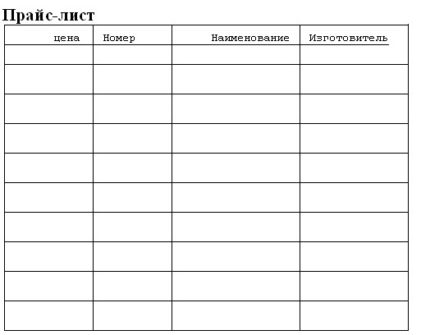

Приложение 14
Образец заполнения документа: " Прайс-лист "

